Osnabrücker Thesen zur Psychotherapie
Verabschiedet im Schloss zu Osnabrück, 25.10.2019
Ergebnis des Symposiums „Zukunft und Vielfalt der Psychotherapie“

Präambel:
Das Symposium „Zukunft und Vielfalt der Psychotherapie“ wurde vom Fakultätentag Psychologie und der Deutschen Gesellschaft für Psychologie organisiert. Zielsetzung war es, prominente Vertreterinnen und Vertreter unterschiedlicher Psychotherapie-Richtungen und Interessensgruppen zu einem konstruktiven Dialog zur Zukunft und Vielfalt der Psychotherapie einzuladen und nach Möglichkeit konsentierte Thesen zu erarbeiten. Anlässlich der Reform des Psychotherapeutengesetzes und der damit verbundenen kontroversen Diskussionen um die Verfahrensvielfalt in der Psychotherapie in Forschung, Aus- und Weiterbildung wurde die Notwendigkeit zu einem solchen Dialog deutlich. Aus den Diskussionen des Symposiums gingen hervor:
- Die hier vorgestellten Thesen zur „Zukunft und Vielfalt in der Psychotherapie“
- Ein Anhang, der erste zusammengestellte Möglichkeiten zur Förderung von zukunftsrelevanten Themen und eines therapeutischen Pluralismus auflistet. Diese Vorschläge stellen keine konsentierten Abschlusspositionen dar, sondern eine Sammlung zum Beginn einer weiter zu führenden Diskussion zur Entwicklung der Vielfalt der Psychotherapie in Forschung, Aus- und Weiterbildung.

Vision
1. Die Zukunft der Psychotherapie hat begonnen: Es besteht jetzt eine große Chance, das Feld fachlich weiter zu entwickeln.
2. Im Jahr 2050 sollte die Entwicklung eines gemeinsamen Core Knowledge (Kompetenzen, Wissen, Methodik) und einer gemeinsamen Sprache in der Psychotherapie fortgeschritten sein.
3. Um das zu erreichen, ist die kontinuierliche und systematische Zusammenarbeit unterschiedlich spezialisierter Kolleg/innen in Forschung, Praxis und Ausbildung wichtig.
4. Psychotherapieverfahren (im Sinne der Psychotherapierichtlinie) haben ihre historische Bedeutung und können zur Orientierung sinnvoll sein. Eine zu enge Definition von Verfahrensgrenzen ist für eine wissenschaftlich fundierte Weiterentwicklung (Ausbildung, Forschung, Versorgung) der Psychotherapie nicht hilfreich.
5. Vielfalt in der Entwicklung der Psychotherapie ist wichtig und förderungswürdig.
Forschung und Versorgung
6. In der Psychotherapeutischen Praxis und Forschung ist eine stärkere Orientierung an der funktionalen Gesundheit / Teilhabe (im Sinne der Internationalen Klassifikation der funktionalen Gesundheit der WHO bzw. der International Classification of Funtioning, Disability and Health ICF) wichtig.
7. Die Angebots- und Anreizstrukturen der Psychotherapie sollten sich stärker am Versorgungsbedarf ausrichten.
8. Es wird eine stärkere Orientierung auf bislang vernachlässigte Gruppen nahegelegt, insbesondere Menschen mit chronischen (körperlichen) Erkrankungen, Menschen mit körperlichen und intellektuellen Behinderungen, Menschen mit Migrationshintergrund, Menschen im höheren Lebensalter, dissoziale Jugendliche, Kleinstkinder, bildungsferne Schichten, Heimbewohner, Bewohner (anderer) geschlossener Einrichtungen.
9. Informationen/Daten aus Routineversorgung, Modellprojekten und Implementierungsforschung sollen verstärkt als Quelle der Weiterentwicklung genutzt werden. In der Psychotherapie sollten mehr größere Verbundprojekte angestrebt werden.
10. Forschung zu differenzieller Indikationsstellung/Bedarfsfeststellung ist sinnvoll und sollte spezifisch gefördert werden (Wer braucht was wann für wie lange? Was sind Prädiktoren, Mediatoren und Moderatoren von Therapieverläufen?)
11. Der Austausch zwischen psychologischer Grundlagen-, Diagnostik- und Interventionsforschung sollte gestärkt werden.
12. Der Austausch zwischen Psychotherapieforschung und -praxis (Forschungspraxen, Prävention, Rehabilitation) sollte gestärkt werden.

Aus-, Fort- und Weiterbildung
13. Aus- und Weiterbildung sollen zum lebenslangen Lernen befähigen.
14. In Studium, Weiterbildung und Fortbildung ist die Orientierung an der wissenschaftlichen Empirie notwendig.
15. Digitalisierung und neue Technologien haben eine zunehmende Bedeutung und müssen in der Psychotherapie verstärkt berücksichtigt werden. Kompetenzen, Chancen und Risiken sind in der Aus- und Weiterbildung zu vermitteln.
16. Bei Psychotherapeut/innen ist eine höhere kulturelle Diversität wünschenswert und förderungswürdig. Psychotherapie ist in vielen Fällen eine interkulturelle Begegnung, so dass die Aus-, Fort- und Weiterbildungen in der Psychotherapie dies berücksichtigen sollen.
17. Inter- und transdisziplinäre Teamarbeit sowie die Kompetenzen in sozialrechtlichen und institutionellen Rahmenbedingungen sind in der Aus- und Weiterbildung zu berücksichtigen.
18. Die Kompetenz zur Selbstreflexion, auch in der Wissenschaft und bei den Psychotherapeut/innen in Klinik und Praxis ist ein wichtiges Aus- und Weiterbildungsziel.
19. Die wissenschaftliche Evidenzlage einschließlich bestehender Stärken und Schwächen/Lücken ist zu allen anerkannten Psychotherapie-Verfahren und -Methoden in der Aus-und Weiterbildung sachlich korrekt und nach vergleichbaren wissenschaftlichen Kriterien darzustellen.
Allgemeines
20. Es werden ‚vertrauensbildende Maßnahmen‘ bei der Strukturentwicklung der zukünftigen Aus- und Weiterbildungsstätten (Uni-Institute für Psychologie/ Psychotherapie; Weiterbildungsinstitute Psychotherapie) zwischen allen Beteiligten nahegelegt.
Gesprächsleitung:
Prof. Dr. C. Antoni Prof. Dr. W. Rief Prof. Dr. B. Strauß PD Dr. H. Vogel
Vorsitzender Wiss. Co-Chair Wiss. Co-Chair Schriftführer
Fakultätentag

Unterzeichner:
Prof. Sylke Andreas (Klagenfurt; Psychodyn. Verfahren); Prof. Harald Baumeister (Ulm, neue Medien in der Psychotherapie); Prof. Christina Bermeitinger (Hildesheim; Psychotherapie als Teil des Psychologie-Studiums); Prof. Markus Bühner (München; Psychotherapie als Teil des Psychologie-Studiums); Prof. Franz Caspar (Bern; Individualisierung in der Psychotherapie); Prof. Cornelia Exner (Leipzig; klinische Neuropsychologie); Dr. Gordon Feld (ZI Mannheim, Nachwuchswissenschaftler); Prof. Thomas Heidenreich (Esslingen; neue Verfahren); PD Dr. Christina Hunger-Schoppe (Heidelberg; systemische Therapie); Katharina Janzen (Studierende; PsyFaKo); Luisa Jungheim (Studierende; PsyFaKo); Prof. Christine Knaevelsrud (Berlin; neue Medien in der Psychotherapie); Prof. Wolfgang Lutz (Trier; allgemeine Wirkfaktoren); Prof. Jürgen Margraf (Bochum; Kogn. Verhaltenstherapie); Prof. Andreas Mühlberger (Regensburg, neue Medien in der Psychotherapie); Dr. Rüdiger Retzlaff (systemische Therapie im Kindes-und Jugendalter); Prof. Silvia Schneider (Bochum; kognitive Verhaltenstherapie im Kindes-und Jugendalter); Prof. Elisabeth Schramm (Freiburg; neue Verfahren); Prof. Svenja Taubner (Heidelberg; psychodyn. Therapie, neue Verfahren); Prof. Brunna Tuschen-Caffier (Freiburg; kognitive Verhaltenstherapie).
Mit-DiskutantInnen:
Prof. Cord Benecke (Kassel; Psychodyn. Hochschullehrer); Dr. Ulrike Borst (Konstanz; systemische Therapie; vor dem Treffen leider erkrankt); Dr. med. Heidrun Gitter (Bundesärztekammer); Prof. Sabine Herpertz (Heidelberg; Psychotherapie in der Psychiatrie/Medizin); Prof. Gereon Heuft (Ärztlicher Vorsitzender des Wissenschaftlichen Beirats Psychotherapie); Prof. Johannes Kruse (Gießen/Marburg; Psychotherapie in der Psychosomatik/Medizin); Dr. Dietrich Munz (Präsident der BPtK), Dr. Helene Timmermann (Hamburg; psychodynamische Therapie im Kindes-und Jugendalter; VAKJP)
ANHANG:
Zu diesem Schreiben gehört ein Anhang, der erste zusammengestellte Möglichkeiten zur Förderung von zukunftsrelevanten Themen und eines therapeutischen Pluralismus auflistet (psychotherapie.dgps.de)
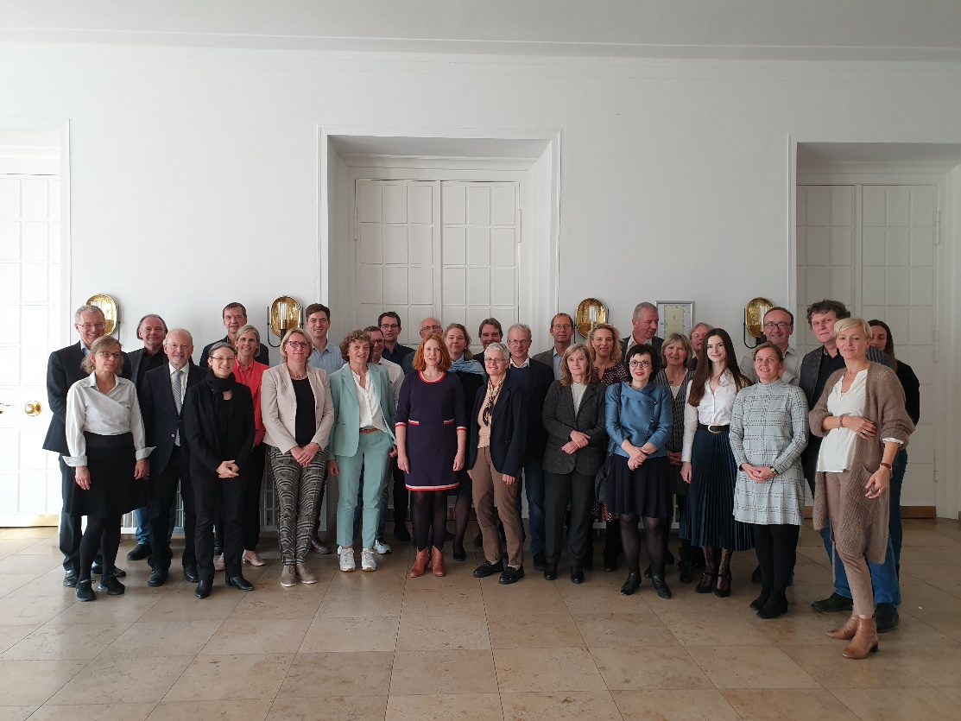

Zwar nicht bewusst so geplant, aber bemerkenswert: diese Sitzung fand am Gedenktag zum Abschluss des Westfälischen Friedens in Osnabrück zur Beendigung des 30-jährigen (Glaubens-)Krieges (1648) statt.
Mögliche Maßnahmen zur Unterstützung dieses Prozesses s. Anhang

